|  |  |  |
| --- | --- | --- |
| **제 목** | **무브 모드 UI 개선** | |
| **부 제목** |  | |
| **History** | | | | | |
| **일자** | **내용** | | | **작성자** | |
| 2017.10.24 | 초기 작성 | | | 안명선 | |
|  |  | | |  | |
|  |  | | |  | |
|  |  | | |  | |
|  |  | | |  | |
|  |  | | |  | |
|  |  | | |  | |
|  |  | | |  | |
|  |  | | |  | |
|  |  | | |  | |
|  |  | | |  | |
|  |  | | |  | |
|  |  | | |  | |
|  |  | | |  | |
|  |  | | |  | |

# **개발 의도**

* 무브 모드에서 유저들의 불편사항을 수정하여 보다 많은 플레이를 유도한다.

# **주요 개선 사항**

## **노트 뒤쪽 음영 추가**

* 아래와 같이 노트가 올라가는 부분의 배경에 음영을 넣어 노트가 더 잘 보이게 한다.

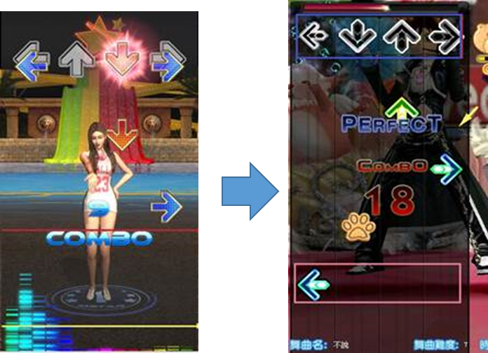

* 노트 배경은 살짝 음영이 주는 정도로 들어간다.

## **노트 등장 위치 변경 및 이퀼라이저 삭제**

* 아래와 같이 노트가 아예 바닥에서 등장하도록 하여 유저들이 노트를 인지하는 시간을 늘려준다.

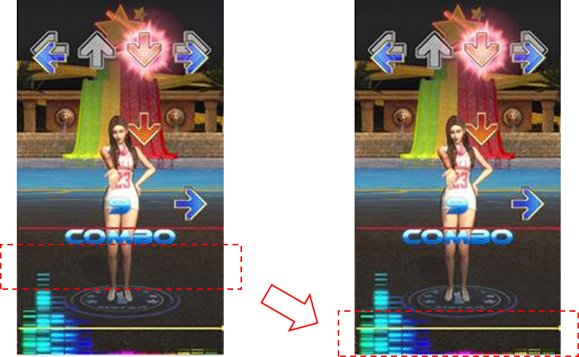

* 또한 아래쪽 이퀼라이저 효과를 제거하여 유저들이 노트를 보는데 방해가 되지 않도록 한다.

